 | Carátula para entrega de prácticas
Facultad de Ingeniería |  | Laboratorio de docencia

Laboratorios de computación
salas A y B

Profesor: | TISTA GARCÍA EDGAR
Asignatura: | ESTRUCTURA DE DATOS Y ALGORITMOS I
Grupo: | 1
No de Práctica(s): | 5
Integrante(s): | GÓMEZ LUNA ALEJANDRO
No. de Equipo de cómputo empleado | 34
Semestre: | 2019-2
Fecha de entrega: | 10/Marzo/2019
Obervaciones:

CALIFICACIÓN: __________
- Objetivo de la práctica
Revisarás las definiciones, características, procedimientos y ejemplos de las estructuras lineales pila y cola, con la finalidad de que comprendas sus estructuras y puedas implementarlas.

- Desarrollo
Introducción de la guía: En la guía se hace mención acerca de los nodos, los cuales solo fueron mencionados con anterioridad en clase, en donde se hablaba de que éstos son estructuras de datos auto referenciadas.
En el momento en que se empieza a hablar de la pila, se menciona que ésta tiene un tamaño fijo, lo cual fue mencionado en clase, sin embargo, en clase se habló que no necesariamente tiene que tener un límite de tamaño. Asimismo, en clase vimos como funcionan las funciones que son permitidas para ser realizadas en una pila, y se ofrecieron ejemplos más detallados de cómo se manejan las pilas, mientras que en la guía solamente se ofrecen ejemplos más visuales sin entrar mucho en detalle.
Igual que en el caso anterior, se menciona que la cola tiene un tamaño fijo. Además, las representaciones gráficas de la cola se realizan de manera invertida a como se realizaron en clase, ya que en clase se habló de que la cabeza de la cola empieza por la derecha y el fin de ésta es a la izquierda, mientras que en la guía se habla de que la cabeza de la cola empieza por la izquierda y el fin de ésta es a la derecha.
Por otra parte, en ambos casos, en la guía se realiza un planteamiento en donde cada elemento, tanto de la cola como de la pila, está referenciado de forma secuencial con el siguiente elemento. En cambio, en clase no se mencionó que cada elemento debería de estar referenciado con el siguiente, solamente se habló que la forma en que se almacenan es en secuencia.

En última instancia, en clase de definió el concepto de lista como estructura de datos, de donde derivan las pilas, colas, etc. Dicho concepto no fue mencionado en la guía.
Ejercicios propuestos
1) Ejercicio 1: En este ejercicio, para poder realizar las instrucciones de manera correcta, se necesitó modifica el header Pila.h, ya que no estaban definidas las funciones meter ni sacar, en donde su análoga, con las funciones vistas en clase, son las funciones push y top, respectivamente.
Para las funciones meter y sacar, se utilizaron las funciones declaradas en clase.
La principal dificultad, fue que al momento de declarar la función meter, se tenía que cuidar que primero se incrementara el elemento tope, para que no se sobrescribieran los datos.
De igual manera, en la función sacar primero se debía de comprobar que el valor del tope no fuera cero.
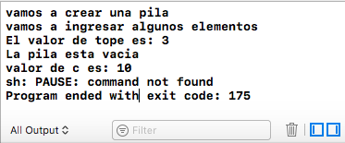
2) Ejercicio 2: En este ejercicio, se pedía determinar el mayor elemento de una serie de valores dados por el usuario, sin embargo, todo debía de ser utilizando enteramente las funciones permitidas en las pilas. Para poder lograr esto, se tenían que utilizar tres pilas. Primero se utilizaba la función sacar en la primer pila y dicho elemento se metía en la segunda pila. Posteriormente, se comprobaba el elemento en la pila 2 con el elemento hasta el tope de la pila 1, en caso de que el elemento tope de la pila 1 fuera mayor o igual, se sacaba el elemento de la pila 2 y se metía en la pila 1.
Después, se sacaba el elemento de la pila 1 y se metía en la pila 2. En caso contrario, es decir, cuando el elemento de la pila 1 es menor, se sacaba el elemento y se metía en la pila 3.
Esto se repetía hasta que en la pila 1 ya no se encontrara ningún otro elemento y es así como, el único elemento en la pila 2 es el mayor número.
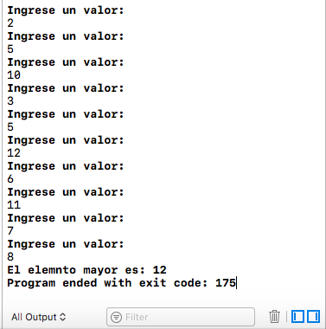
3) Ejercicio 3: En este ejercicio, se pedía invertir los valores que se almacenan dentro de una pila, mediante una cola. Lo que se realizó fue que, una vez que los datos dados por el usuario se terminaran de almacenar en la pila, estos datos se sacaban de la pila y se iban almacenando en la cola. Por último, se iban desencolando los datos para ser nuevamente almacenados, de ésta forma, los datos de la pila quedaban invertidos, debido a que en la cola, el primer dato en entrar es el primer dato en salir. Esto provoca que cuando se regresen los datos a la pila nuevamente, éstos estén en orden contrario al inicial.
Para comprobar que se invirtiera la pila, se utilizó la función tope, la cual indica el elemento que se encuentra hasta el tope de la pila, ya que de esta forma se observa que el primer elemento ingresado en la pila, después de la inversión, se encuentra hasta el tope de la pila.

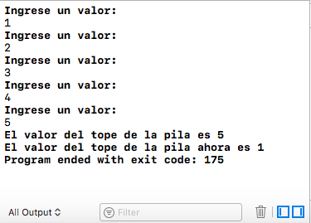
4) Ejercicio 4: En este ejercicio, se pedía hacer una cola de estructuras de libros y posteriormente mostrar dicha cola, en donde solo se mostrara el título de libro y el tiempo de impresión, que se calculaba multiplicando cada página del libro por 20 segundos y dividiéndola entre 60, para obtener la cantidad aproximada en minutos.
Dado que en la ejecución del programa se le pedía al usuario la cantidad de libros que deseaba ingresar, entonces se utilizó memoria dinámica, mediante la implementación de la función calloc, lo que hacía que se deolviera un puntero hacía las localidades de memoria reservadas, y se puede visualizar como un arreglo unidimensional dinámico de tipo estructura libros.
El arreglo se llenaba pidiéndole al usuario que diera el título, nombre del autor, ISBN y número de páginas de cada libro. Una vez realizado esto, se utilizaba la función encolarL, para meter el libro en una cola de libros.
Por último, se mostraban los libros almacenados en la cola, con su título y tiempo de impresión respectivos, para finalmente, sumando el tiempo de cada libro, se mostraba el tiempo total de impresión.
Las funciones y estructuras usadas para este ejercicio, se crearon en un archivo de tipo header llamado ColaLibros. Éste archivo contenía variantes del otro archivo de tipo header llamado Cola. Las funciones utilizadas son parecidas, sin embargo, se adaptaron para que se pudiera manejar con variables de tipo estructuras.
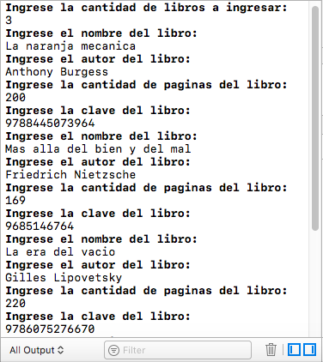

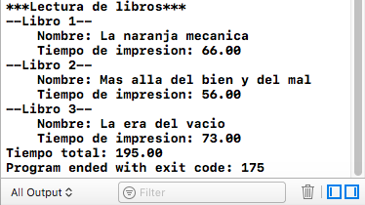

- Conclusiones de la práctica
En esta práctica se lograron resolver los problemas en su totalidad, además de que, mediante la realización de los ejercicios, se pudo observar el uso de pilas y colas más profundamente. De igual forma, se obtiene mayor habilidad al momento de manejar este tipo de estructuras lineales, lo cual es bastante importante, ya que de esta manera se pueden resolver problemas de mayor complejidad.
El concepto de pila y cola es bastante fácil de comprender, su manejo, aunque al inicio es un poco complicado, conforme se empiezan a trabajar con ellos, su manejo es más sencillo. La única desventaja, es que las operaciones de búsqueda dentro de una pila o cola son ilegales, lo que limita su uso.
Los objetivos propuestos se cumplieron dado que todos los ejercicios se pudieron realizar, y también porque se logró visualizar los elementos vistos en clase en la práctica.
En conclusión, una práctica que te permite relacionar de mejor manera los conceptos de estructuras de datos lineales y algunos ejemplos de cuándo utilizarlos y de que forma te permiten resolver diversos problemas.

